DOC-F02 — تدفقات البيانات الحساسة (DFD المستوى 1)
البند | القيمة
المعرّف | DOC-F02 (docs/30-readiness-documents.md)
الإصدار | 0.1 — مسودة للمراجعة — 2026-10-12
المالك المقترح | مسؤول الأمن مع معماري قاعدة البيانات
الأولوية | P0 قبل S0
يغطي | FR-PLT-010، FR-PLT-011، FR-PLT-013، FR-PLT-014، FR-PLT-022، FR-PLT-023، FR-PLT-027، FR-PLT-030، FR-PLT-037، FR-PLT-039، FR-PLT-042، FR-PTY-006 إلى FR-PTY-009، FR-PTY-026، FR-PTY-027، FR-REQ-024، BR-PLT-004، BR-PLT-006، BR-PLT-009، BR-PLT-015، BR-PLT-016، BR-PTY-002، BR-PTY-008، BR-PTY-009، BR-REQ-003، O-24 (erd_open_items)، DR-08، DR-11، DR-13، DR-18، DR-25، DR-31، DR-46
يعتمد على | DOC-F01 (معرّفات TB والفاعلين والمخازن). يُستكمل بـDOC-S02 (المفاتيح) وDOC-S06 (التصنيف) وDOC-S07 (الخصوصية)
المصادر | db/model/*.model، db/generated/tsql/006_sensitive_columns.sql، db/generated/tsql/005_delete_grants.sql، db/generated/tsql/007_table_grants.sql، db/static/010_rls.sql، db/static/020_roles_and_grants.sql، db/static/030_session_context.sql، tools/dbgen/dbgen.py، tools/dbgen/check_grants.py، docs/20-database-design.md، docs/10-detailed-analysis/10-m0-m1-platform-organization.md، docs/10-detailed-analysis/13-m6-workflow-engine-notifications.md، docs/review/design-review-2026-10-11.json، tools/dbgen/erd_open_items.py

المحتويات
1. الغرض والنطاق
2. جرد القيم الحساسة
3. وسوم الحساسية في النموذج
4. DFD-1: بيانات الدخول (V-01 إلى V-06)
5. DFD-2: أرقام الهويات وصورها (V-08، V-09)
6. DFD-3: أرقام الحسابات وIBAN ونسخها (V-10، V-13)
7. DFD-4: المفاتيح والنسخ الاحتياطية (V-07)
8. النسخ الجانبية: الإثبات
9. الحذف والاحتفاظ
10. قواعد ملزمة للتنفيذ
11. القرارات المطلوبة
12. تعارضات وفجوات في المصادر
13. التتبع

1. الغرض والنطاق
- يتتبع هذا المستند كل قيمة سرّية أو مقيّدة: أين تُنشأ، وأين تُنسخ وتُخزَّن وتُصدَّر وتُسجَّل وتُحذف.
- الهدف إثبات أن كل نسخة من قيمة مقيّدة مشفّرة أو مقنَّعة أو مجزّأة، أو تسمية النسخة التي لا تحقق ذلك ومعالجتها.
- معرّفات الحدود (TB) والفاعلين (A) والمخازن (D) من DOC-F01. معرّفات التدفقات هنا SD-nn.
- مستويات التصنيف ● (docs/10-detailed-analysis/10-m0-m1-platform-organization.md:581): عامة، داخلية، سرّية (‎sens=confidential‎)، مقيّدة (‎sens=restricted‎).
- خارج النطاق: قيم التصنيف التفصيلية (DOC-S06)، سلسلة المفاتيح وتدويرها (DOC-S02)، مدد الاحتفاظ القانونية (DOC-S07)، تسلسل الدخول (DOC-F03).

2. جرد القيم الحساسة
القيمة | الإنشاء | التخزين | النسخ والتصدير | السجلات | الحذف
V-01 كلمة المرور | يكتبها المستخدم (SD-01) | لا تُخزَّن؛ تبقى في ذاكرة التطبيق لحساب Argon2id | لا شيء | ممنوعة في سجلات التطبيق ● (docs/10-detailed-analysis/10-m0-m1-platform-organization.md:586) | تُمحى من الذاكرة بعد الحساب ●
V-02 تجزئة كلمة المرور (PHC) | التطبيق (docs/adr/0002-login-and-session-bound-context.md:19) | ‎sec.AppUser.PasswordHash‎، ‎sec.UserPasswordHistory.PasswordHash‎، ‎plat.PlatformOperator.PasswordHash‎ (db/model/10-platform.model:124، :262، :69) | الملح والمعاملات تعود من ‎usp_GetPasswordParams‎ بلا التجزئة (db/static/030_session_context.sql:34) | لا تُسجَّل | آخر 5 في السجل (BR-PLT-004)؛ ‎tp_app‎ يحذف من السجل (db/generated/tsql/005_delete_grants.sql:15)
V-03 رمز الجلسة | التطبيق، 32 بايت على الأقل (db/static/030_session_context.sql:53) | SHA-256 في ‎sec.UserSession.TokenHash‎ (db/static/030_session_context.sql:116-118) | الأصل في ملف تعريف الارتباط (DOC-S03) | لا يُسجَّل | الإنهاء يحذف الربط (db/static/030_session_context.sql:269-283)؛ ‎tp_app‎ يحذف الصف (db/generated/tsql/005_delete_grants.sql:12)
V-04 سر TOTP | التطبيق عند التسجيل | ‎sec.AppUser.MfaSecretEnc‎ بمفتاح DATA للمشترك (db/model/10-platform.model:127-129)؛ ‎plat.PlatformOperator.MfaSecretEnc‎ بمفتاح المنصة (:72-73) | يُعرض مرة للمستخدم (DF-04) | لا يُسجَّل | إعادة تعيين MFA تصفّره (BR-PLT-006)
V-05 رموز الاسترداد | التطبيق، 10 رموز (FR-PLT-011) | ‎sec.MfaRecoveryCode.CodeHash‎ (db/model/10-platform.model:238) | تُعرض مرة للمستخدم | الاستهلاك يُسجَّل ‎UsedAt‎ و‎UsedIp‎ | ‎tp_app‎ يحذف (db/generated/tsql/005_delete_grants.sql:13)
V-06 رمز الدعوة أو إعادة التعيين | التطبيق | ‎sec.UserToken.TokenHash‎ (db/model/10-platform.model:247) | الأصل في رابط البريد (SD-09، TB-10) | ‎SentTo‎ و‎RequestIp‎ و‎SendError‎ (:251-255) | 48 ساعة أو 30 دقيقة (FR-PLT-013)؛ ‎tp_app‎ يحذف (db/generated/tsql/005_delete_grants.sql:14)
V-07 مفاتيح المشترك | خدمة المفاتيح (FR-PLT-037) | ‎sec.TenantKey.WrappedKey‎ ملفوف بمفتاح رئيسي خارجي (db/model/10-platform.model:276-289) | المفتاح المفكوك في ذاكرة التطبيق | ‎sec.KeyEvent‎ (:291-301) | ‎RETIRED‎ أو ‎REVOKED‎؛ لا حذف
V-08 رقم الهوية | المستخدم (SD-12) | ‎pty.IdentityDocument‎: ‎NumberEnc‎ و‎NumberMask‎ و‎NumberHash‎ (db/model/11-organization-party.model:294-296) | الكشف (SD-16)، حزمة الكفيل، التصدير | التدقيق بالقناع فقط (FR-PLT-023) | لا حذف؛ إخفاء الهوية بعد الاحتفاظ (FR-PTY-029)
V-09 صور الهويات والمستندات المقيّدة | المستخدم (SD-14) | مخزن الملفات مشفّرًا بمفتاح FILE؛ المرجع ‎doc.DocumentVersion‎ (db/model/10-platform.model:386-408) والدور ‎IMAGE_FRONT‎ وأمثاله (:414) | العرض والتنزيل (FR-PLT-030)، الحزمة | ‎aud.SensitiveAccessLog‎ (:332-355) | حذف منطقي؛ الإتلاف بالاحتفاظ (BR-PLT-011)
V-10 رقم الحساب وIBAN | المستخدم | ‎acc.BankAccount‎ (db/model/12-institutions-accounts-catalogs.model:386-392)؛ IBAN المستفيد في ‎lc.LcTerms‎ (db/model/16-letters-of-credit.model:186-188) | نسخ صريحة في المقارنة والنص الأصلي (§8) | القناع فقط | لا حذف للحساب
V-11 بيانات الامتثال | المستخدم | ‎pty.PartyCompliance‎ (db/model/11-organization-party.model:465) | الحزمة والتصدير | التدقيق | لا حذف؛ سجل مؤرخ
V-12 الحقل المخصص المقيّد | المستخدم | ‎pty.PartyCustomField.ValueEnc‎ و‎ValueMask‎ (db/model/11-organization-party.model:397-400) | الكشف ‎CUSTOM_FIELD_REVEAL‎ | ‎aud.SensitiveAccessLog‎ | مع الشخص
V-13 سمات الضمان | المستخدم من الاتفاقية | ‎col.Collateral.Attributes‎ JSON موسوم مقيّدًا وغير مشفّر (db/model/14-collateral-obligations-financials.model:32) | لا شيء | التدقيق | لا حذف
V-14 بيانات شخصية سرّية | المستخدم | 23 عمودًا موسومًا سرّيًا، مثل تاريخ الميلاد (db/model/11-organization-party.model:267-273) والرقم الضريبي (:470-471) | التصدير والحزمة | التدقيق | الاحتفاظ (FR-PLT-040)
V-15 أحداث التدقيق والوصول | التطبيق | ‎aud.AuditLog‎ (db/model/10-platform.model:304-330)، ‎aud.SensitiveAccessLog‎ (:332-355) | عارض التدقيق وتصديره (FR-PLT-024) | هي السجل | لا حذف ولا تعديل (db/static/020_roles_and_grants.sql:65)
V-16 بيانات التتبع الشخصية | الطلب | عنوان IP ووكيل المستخدم في ‎sec.LoginAttempt‎ و‎sec.UserSession‎ و‎aud.AuditLog‎؛ البريد المكتوب في ‎LoginName‎ (db/model/10-platform.model:201-204، :226-227، :318-319) | لا شيء | هي السجل | غير محدد (DQ-F02-6)
V-17 حزمة التصدير | مهمة التصدير (FR-PLT-039) | ‎cfg.DataExportJob‎ ومستند الحزمة (db/model/10-platform.model:502-521) | تنزيل المستخدم (DF-08) | ‎DATA_EXPORT‎ في ‎aud.SensitiveAccessLog‎ | ‎EXPIRED‎ بعد 7 أيام؛ حذف الملف غير محدد (DQ-F02-5)

3. وسوم الحساسية في النموذج
- المقيّد: 29 عمودًا. لكل منها ‎DENY SELECT‎ لـ‎tp_readonly‎ (db/generated/tsql/006_sensitive_columns.sql:7-35). الفحص R7 يطابق العددين (tools/dbgen/check_grants.py:92-96)، والاختبار T21 يثبت الرفض (db/tests/tenant_isolation_tests.sql:704-711).
- السرّي: 23 عمودًا موسومًا، بلا DENY لأي دور. ‎tp_readonly‎ يقرؤها متى رأى الصف (DQ-F02-3).
- التطبيق ‎tp_app‎ يقرأ كل المقيّد في جداول المشترك عدا ‎sec.AppUser.PasswordHash‎ (db/static/030_session_context.sql:237؛ الاختبار T35)، ولا يصل إلى ‎plat.PlatformOperator‎ لأنه ‎noapp‎. القيم المقيّدة في الأعمدة نص مشفّر أو تجزئة، فالقراءة وحدها لا تكشفها دون مفتاح البيانات.
- استثناء خطر: ‎tp_app‎ يقرأ ‎sec.UserPasswordHistory.PasswordHash‎ (db/generated/tsql/007_table_grants.sql:46) بلا DENY. إن كتب التطبيق التجزئة الحالية في السجل، أمكن اتصالًا مربوطًا قراءتها وتمريرها إلى ‎usp_StartSession‎، فيسقط شرط «لا إعادة تشغيل للتجزئة» في docs/adr/0002-login-and-session-bound-context.md:24. المعالجة مع O-24 (erd_open_items) في DOC-S01.

الجدول | الأعمدة المقيّدة | الحماية
‎plat.PlatformOperator‎ | ‎PasswordHash‎، ‎MfaSecretEnc‎ | تجزئة؛ تشفير بمفتاح المنصة
‎sec.AppUser‎ | ‎PasswordHash‎، ‎MfaSecretEnc‎ | تجزئة؛ تشفير بمفتاح DATA
‎sec.UserSession‎، ‎sec.UserToken‎، ‎sec.MfaRecoveryCode‎ | ‎TokenHash‎، ‎TokenHash‎، ‎CodeHash‎ | تجزئة
‎sec.UserPasswordHistory‎ | ‎PasswordHash‎ | تجزئة
‎sec.TenantKey‎ | ‎WrappedKey‎ | لف بمفتاح رئيسي خارجي
‎pty.IdentityDocument‎ | ‎NumberEnc‎، ‎NumberMask‎، ‎NumberHash‎ | تشفير وقناع وHMAC
‎pty.PartyCustomField‎ | ‎ValueEnc‎ | تشفير
‎pty.PartyCompliance‎ | ‎IsPep‎، ‎IsRelatedToPep‎، ‎IsSanctioned‎، ‎IsUnderInvestigation‎، ‎HasImmunity‎، ‎Details‎ | حجب عن التقارير فقط
‎acc.BankAccount‎ | ‎AccountNoEnc/Mask/Hash‎، ‎IbanEnc/Mask/Hash‎ | تشفير وقناع وHMAC
‎col.Collateral‎ | ‎Attributes‎ | حجب عن التقارير فقط (DR-08)
‎lc.LcTerms‎ | ‎BeneficiaryAccountIbanEnc/Mask/Hash‎ | تشفير وقناع وHMAC

شكل الغلاف المشفّر وAAD والتدوير في docs/20-database-design.md:188-209 ●، ويملكه DOC-S02.

4. DFD-1: بيانات الدخول (V-01 إلى V-06)
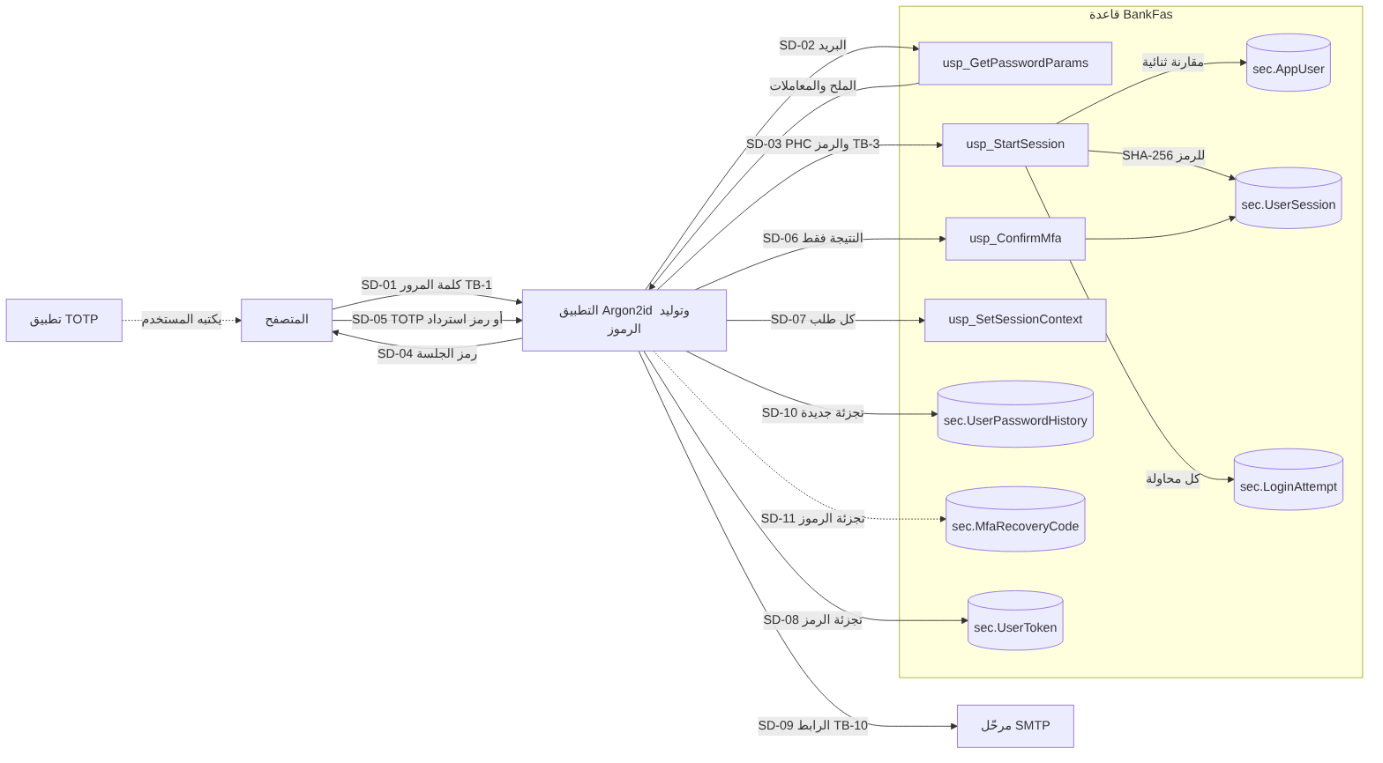
التدفق | ما يعبر | الحماية | الملاحظة
SD-01 | كلمة المرور نصًا عبر TB-1 | TLS ● (DOC-S05) | لا تصل إلى القاعدة أبدًا
SD-02، SD-03 | البريد، ثم سلسلة PHC ورمز الجلسة | تنفيذ بصفة ‎tp_auth_exec‎ (db/static/030_session_context.sql:27، :48)؛ مقارنة ثنائية (:85-86) | البريد غير الموجود يعيد NULL (:31-36)، والتطبيق يجيب كما للكلمة الخاطئة ● (docs/adr/0002-login-and-session-bound-context.md:33)
SD-03 | تسجيل المحاولة | ‎sec.LoginAttempt‎ مع البريد المكتوب لمجهول (db/static/030_session_context.sql:124-129) | البريد يُخزَّن في المشترك الذي كُتب عنده، وقد يكون بريد مستخدم مشترك آخر (DQ-F02-6)
SD-04 | رمز الجلسة الأصلي | لا يُخزَّن إلا SHA-256 (db/static/030_session_context.sql:117) | شكل ملف تعريف الارتباط في DOC-S03
SD-05، SD-06 | رمز TOTP، ثم النتيجة ‎@Passed‎ | القاعدة تسجل النتيجة فقط (db/static/030_session_context.sql:159-162) | التحقق في التطبيق لأن السر مشفّر بمفاتيحه (:11-12). الاتصال غير مربوط قبل MFA (:198)، فلا يرى ‎MfaSecretEnc‎ ولا ‎sec.MfaRecoveryCode‎ تحت RLS (db/static/010_rls.sql:52-57). لا مسار قراءة اليوم (DQ-F02-4)
SD-07 | رمز الجلسة في كل ربط | يُجزَّأ ويُقارن (db/static/030_session_context.sql:195) | لا يُخزَّن الرمز في سياق الاتصال؛ يُخزَّن ‎BindingToken‎ عشوائي جديد (:177، :218)
SD-08، SD-09 | رمز الدعوة أو الإعادة | التجزئة في القاعدة والأصل في البريد فقط | الرابط لا يحمل بيانات مقيّدة ● (FR-PLT-013)
SD-10 | تجزئة كلمة جديدة | CHECK لصيغة Argon2id (db/model/10-platform.model:154، :264) | ‎tp_app‎ يكتب ‎PasswordHash‎ مباشرة (db/generated/tsql/007_table_grants.sql:24) ويقرأ سجل التجزئات (:46)؛ الخطر في O-24 (erd_open_items) وDOC-S01
SD-11 | تجزئة رموز الاسترداد | ‎CodeHash‎ من نوع ‎bin(32)‎ | المصادر لا تحدد الخوارزمية ولا الملح (DQ-F02-7)

5. DFD-2: أرقام الهويات وصورها (V-08، V-09)
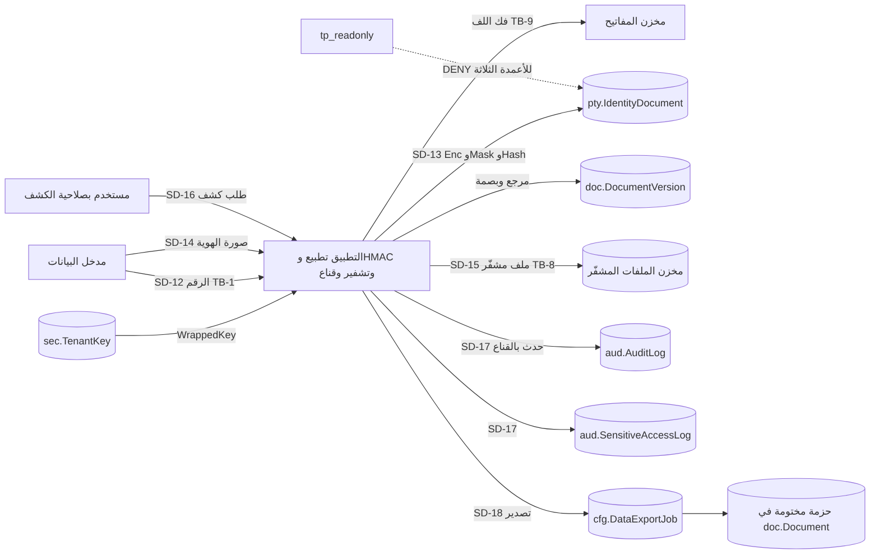
التدفق | ما يعبر | الحماية | نقطة التقنيع
SD-12 | الرقم نصًا عبر TB-1 | TLS ● | لا يُخزَّن صريحًا ● (docs/20-database-design.md:186)
SD-13 | نص مشفّر وقناع وبصمة HMAC | AES-256-GCM بمفتاح DATA؛ HMAC بمفتاح BLIND_INDEX مستقل (BR-PLT-015، BR-PTY-002)؛ أدنى طول للغلاف 29 بايت (docs/20-database-design.md:198) | القناع يُحسب عند الكتابة (BR-PTY-008)، فالعرض لا يفك التشفير
SD-14، SD-15 | ملف الصورة | تشفير بمفتاح FILE (db/model/10-platform.model:395)؛ بصمة الخادم (:393)؛ لا تنزيل قبل ‎CLEAN‎ (:396) | لا مصغّرات لغير المخوَّل (FR-PLT-030)
SD-16 | الرقم المفكوك عبر TB-1 | صلاحية مقفلة على TM وFO (BR-PLT-019) ونطاق الشركة | يُخفى بعد 60 ثانية ولا يُخزَّن في المتصفح (BR-PTY-009)
SD-17 | حدث الكشف | ‎IDENTITY_REVEAL‎ في ‎aud.AuditLog‎ وصف في ‎aud.SensitiveAccessLog‎ | القيم في التدقيق مقنَّعة ● (FR-PLT-023، db/model/10-platform.model:315)
SD-18 | حزمة التصدير | مختومة بكلمة لا تُخزَّن (db/model/10-platform.model:514)؛ موافقة إلزامية للمقيّد (:519) | بلا صلاحية الكشف: بلا أرقام كاملة ولا صور (BR-PLT-016)

ثغرات هذا المسار:
- الموافِق على تصدير مقيّد قد يكون الطالب نفسه، ومستند الحزمة يأخذ الافتراضي ‎CONFIDENTIAL‎ لا ‎RESTRICTED‎ (DR-13؛ db/model/10-platform.model:370).
- ‎StorageKey‎ فريد داخل المشترك فقط، ومحتوى الإصدار قابل للتعديل من ‎tp_app‎ (DR-11؛ db/generated/tsql/007_table_grants.sql:61).
- حساسية المستند نسخة لا تُفرض من ‎cat.DocumentType.IsSensitive‎ (DR-18).

6. DFD-3: أرقام الحسابات وIBAN ونسخها (V-10، V-13)
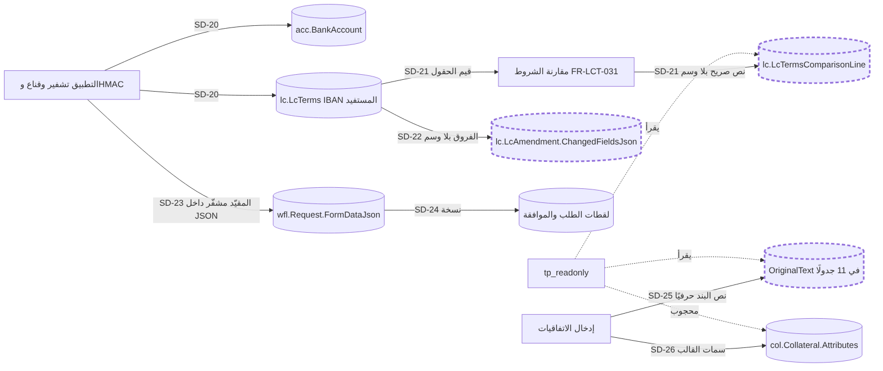
الإطار المتقطع يعني نسخة غير محمية اليوم.
التدفق | ما يعبر | الحماية اليوم | الحالة
SD-20 | رقم الحساب وIBAN | تشفير وقناع وHMAC (db/model/12-institutions-accounts-catalogs.model:386-392؛ db/model/16-letters-of-credit.model:186-188) | محمي
SD-21 | ‎BaselineValue‎ و‎ReceivedValue‎ لكل ‎FieldKey‎ | لا وسم ولا تشفير (db/model/16-letters-of-credit.model:691-692؛ db/generated/tsql/001_tables.sql:6359-6360)؛ ‎tp_app‎ يكتبها (db/generated/tsql/007_table_grants.sql:405) | فجوة DR-46: IBAN المستفيد قد يُنسخ نصًا
SD-22 | الفروق بمفاتيح الحقول | لا وسم (db/model/16-letters-of-credit.model:493) | فجوة DR-46
SD-23 | النموذج بمفاتيح الحقول | العمود سرّي (db/model/15-workflow-notifications.model:283)، والمقيّد مشفّر داخله بقاعدة تطبيق (BR-REQ-003) | محمي بقاعدة تطبيق فقط
SD-24 | لقطات النموذج | ‎SnapshotJson‎ و‎AvailabilitySnapshotJson‎ سرّيان (db/model/15-workflow-notifications.model:469، :438) | يرث تشفير المقيّد إن نُسخ كما هو ●
SD-25 | نص البند كما في الاتفاقية | ‎OriginalText‎ بلا وسم في 11 جدولًا يضيفها المولّد (tools/dbgen/dbgen.py:207-209؛ db/generated/tsql/001_tables.sql:3000، :3051، :3101)، و‎CandidateAOriginalText‎ و‎CandidateBOriginalText‎ (db/model/13-facilities-pricing-terms.model:335، :341) | فجوة DR-31
SD-26 | سمات الضمان | موسوم مقيّدًا ومحجوب عن التقارير (db/model/14-collateral-obligations-financials.model:32؛ db/generated/tsql/006_sensitive_columns.sql:32)، لكنه غير مشفّر | جزئي (DR-08 مطبّق)

7. DFD-4: المفاتيح والنسخ الاحتياطية (V-07)
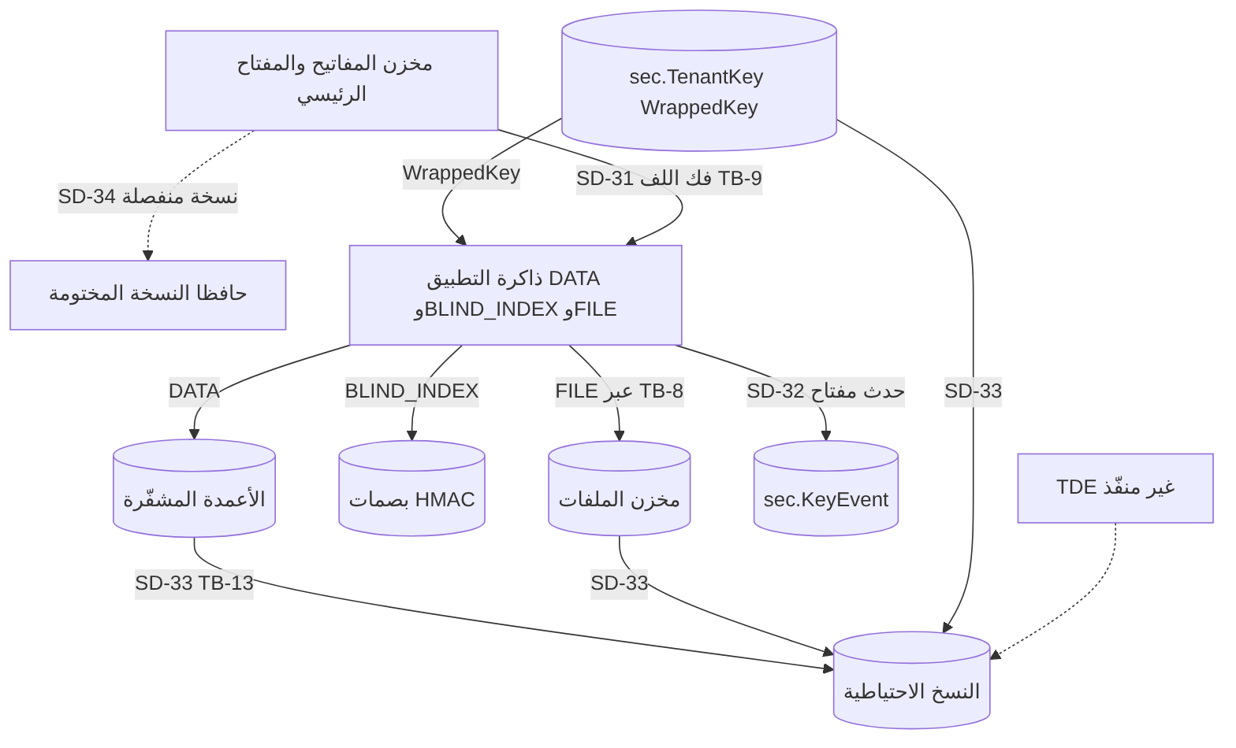
- SD-31: المفتاح الرئيسي لا يغادر مخزنه ●؛ التطبيق يرسل ‎WrappedKey‎ ويستلم المفتاح المفكوك. مكان المخزن ونوعه غير محسومين (docs/adr/0001-schema-work-on-linux.md:26؛ docs/20-database-design.md:183). يملكه DOC-S02.
- SD-32: كل إنشاء وتدوير وفشل فك يُسجَّل في ‎sec.KeyEvent‎، وهو للإضافة فقط (db/model/10-platform.model:291-301؛ db/generated/tsql/005_delete_grants.sql:46).
- SD-33: النسخة الاحتياطية تحمل النص المشفّر و‎WrappedKey‎ معًا، ولا تحمل المفتاح الرئيسي ● (BR-PLT-015). البيانات السرّية غير المقيّدة نص صريح في النسخة ما دام TDE غير منفّذ (لا كائن TDE في ‎db/‎).
- SD-34: نسخة مختومة من المفتاح الرئيسي لدى مسؤولَين مستقلين ● (docs/10-detailed-analysis/10-m0-m1-platform-organization.md:624). الإجراء نفسه غير مكتوب (DOC-S02).
- ‎tp_app‎ يقرأ ويكتب ‎sec.TenantKey‎ (db/generated/tsql/007_table_grants.sql:50). تعديل ‎Status‎ أو ‎WrappedKey‎ يعطّل فك التشفير؛ يعالجه DOC-S01.

8. النسخ الجانبية: الإثبات
النسخة | العمود | ما قد تحمله | الحماية اليوم | الحالة | المعالجة
مقارنة الشروط | ‎lc.LcTermsComparisonLine.BaselineValue/ReceivedValue‎ | IBAN المستفيد | لا شيء | فجوة | DQ-F02-1 (DR-46)
فروق التعديل | ‎lc.LcAmendment.ChangedFieldsJson‎ | IBAN المستفيد | لا شيء | فجوة | DQ-F02-1 (DR-46)
نص الاتفاقية | ‎OriginalText‎ و‎CandidateA/BOriginalText‎ وحقول ‎Reason‎ و‎Notes‎ الحرة | أرقام حسابات وIBAN | لا شيء | فجوة | DQ-F02-2 (DR-31)
الرقم الضريبي للشركة | ‎pty.TaxIdentity.TaxNumber‎ وVatNumber عبر ‎org.v_CompanyTaxIdentity‎ | رقم ضريبي | سرّي؛ لا نسخة في ‎org.Company‎ (حُذفت) | ✅ مغلقة (ADR 0011) | DQ-F02-8 (DR-25)
الحقل المخصص | ‎pty.PartyCustomField.ValueText‎ و‎ValueMask‎ (db/model/11-organization-party.model:396، :400) | قيمة غير مقيّدة وقناع | القيد يمنع اجتماع النص والمشفّر (:403) | جزئي | التطبيق يختار ‎ValueEnc‎ للحقل المقيّد ●
النموذج ولقطاته | ‎wfl.Request.FormDataJson‎، ‎SnapshotJson‎ | حقول مقيّدة | تشفير داخل JSON بقاعدة تطبيق | جزئي | اختبار يمسح JSON بحثًا عن نمط IBAN ورقم هوية ●
نص البحث | ‎wfl.Request.SearchText‎ (db/model/15-workflow-notifications.model:282) | نص مطبَّع | المقيّد لا يدخله (BR-REQ-003) | جزئي | الاختبار نفسه ●
التدقيق | ‎aud.AuditLog.BeforeJson/AfterJson‎ (db/model/10-platform.model:315-316) | قيم الكيان | التقنيع قاعدة تطبيق (FR-PLT-023) | جزئي | DQ-F02-9
Outbox | ‎cfg.OutboxEvent.PayloadJson‎ (db/model/10-platform.model:537) | معرّفات | قاعدة تطبيق (FR-PLT-042) | جزئي | مخطط حمولة بقائمة سماح ●
الإشعار | ‎ntf.Notification.Body‎ و‎PayloadJson‎ (db/model/15-workflow-notifications.model:609، :622) | نص الرسالة | بلا مقيّد (FR-NTF-013؛ docs/10-detailed-analysis/13-m6-workflow-engine-notifications.md:690) | جزئي | عناصر نائبة من قائمة بيضاء (db/model/15-workflow-notifications.model:571)
رسائل الأخطاء | ‎cfg.OutboxEvent.LastError‎، ‎cfg.JobRun.ErrorMessage‎ و‎DetailJson‎، ‎sec.UserToken.SendError‎ (db/model/10-platform.model:545، :564-565، :253) | نص استثناء قد يحوي قيمة | لا شيء | فجوة | منقّح للرسائل قبل الكتابة ●
سجلات التطبيق | D-04 | أي قيمة | قاعدة «بلا أسرار» (docs/10-detailed-analysis/10-m0-m1-platform-organization.md:586) | جزئي | المنقّح نفسه وفحص دوري (DOC-S12)
الدخول | ‎sec.LoginAttempt.LoginName‎ (db/model/10-platform.model:201) | بريد شخص | لا وسم | فجوة | DQ-F02-6
النسخ الاحتياطية | D-05 | كل ما سبق | المقيّد مشفّر؛ الباقي صريح | فجوة | TDE ونسخ مشفّرة (DOC-S02، DOC-S09)

9. الحذف والاحتفاظ
الفئة | الحذف اليوم | الضابط
التدقيق | لا حذف ولا تعديل لـ‎tp_app‎ و‎tp_platform‎ (db/static/020_roles_and_grants.sql:65؛ الاختبار T15) | الاحتفاظ المقترح 10 سنوات ● (docs/10-detailed-analysis/10-m0-m1-platform-organization.md:616)
أرقام الهويات وصورها | لا صلاحية حذف (الجدول ليس ‎deletable‎) | إخفاء الهوية بعد الاحتفاظ بموافقة (FR-PTY-029)؛ 5 سنوات مقترحة (docs/10-detailed-analysis/10-m0-m1-platform-organization.md:616)
المستندات | حذف منطقي بسبب وصلاحية (BR-PLT-011) | الإتلاف الفعلي بسير الاحتفاظ (FR-PLT-040)
الجلسات ومحاولات الدخول ورموز الاسترداد والدعوات وسجل كلمات المرور | ‎tp_app‎ يحذف الصف (db/generated/tsql/005_delete_grants.sql:11-15) | لا مدة محددة؛ الحذف يمحو دليل الدخول (DQ-F02-6؛ DOC-S01)
Outbox | ‎tp_app‎ يحذف (db/generated/tsql/005_delete_grants.sql:17) | الأحداث الميتة تُفقد (DR-14)
المشترك المغلق | تصدير 30 يومًا ثم قراءة فقط؛ لا إتلاف تلقائي ● (BR-PLT-002) | الإتلاف بموافقة المشترك الخطية (FR-PLT-040)
المفاتيح | ‎RETIRED‎ أو ‎REVOKED‎، لا حذف | إلغاء مفاتيح مشترك بعد الاحتفاظ يجعل بياناته المشفّرة غير مقروءة حتى في النسخ ● (DOC-S02)

10. قواعد ملزمة للتنفيذ
- لا قيمة مقيّدة تُكتب في عمود غير موسوم ‎sens=restricted‎. أي عمود ينسخ قيمة حقل يأخذ أعلى تصنيف بين الحقول التي قد يحملها ●.
- نقطة التقنيع واحدة: خدمة التشفير والتقنيع المشتركة (FR-PLT-037). التدقيق والإشعار والتصدير والسجلات تستدعيها ولا تبني القناع بنفسها ●.
- لا قيمة مقيّدة في حمولة Outbox أو الإشعار أو البريد أو رابط ● (FR-PLT-042، FR-NTF-013، FR-PLT-013).
- كل كشف أو عرض صورة أو تصدير مقيّد يكتب حدثين: ‎aud.AuditLog‎ و‎aud.SensitiveAccessLog‎ ● (BR-PTY-009؛ db/model/10-platform.model:332).
- رسالة الاستثناء تمر بمنقّح قبل أي عمود خطأ أو سجل ●.
- اختبار آلي في CI يقارن كل عمود نصي أو JSON في جداول تنسخ قيم حقول بقائمة الأعمدة الموسومة، ويفشل عند نسخة بلا وسم ● (DOC-B01).

11. القرارات المطلوبة
المعرّف | السؤال | الافتراض المقترح | من يقرر | ما يعطّله
DQ-F02-1 | كيف تُعامل القيم المقيّدة في المقارنة وفروق التعديل؟ (DR-46) | ✅ منفّذ (ADR 0011، 2026-10-13) بصيغة DQ-F12-11: لا يُنسخ شيء، وقيد وقادح يمنعان قيمة الحقل المقيّد في سطور المقارنة وفروق التعديل (50058)، والأعمدة الثلاثة موسومة سرّية، والحكم من البصمة. المقترح الأصلي: لا تُنسخ القيمة: يُخزَّن القناع وHMAC للحقل المقيّد فقط؛ ويوسم العمودان ‎sens=confidential‎ على الأقل. بديل في DOC-F12 §8.3 (DQ-F12-11): لا نسخ للقناع ولا للبصمة لأنهما مقيّدان، والحكم من بصمة المصدر؛ يُحسمان معًا | معماري قاعدة البيانات مع مالك M7 وM8 | FR-LCT-031 (S4)، DOC-S06
DQ-F02-2 | كيف يُحمى ‎OriginalText‎ والنص الحر في جداول المصدر؟ (DR-31) | ✅ منفّذ (ADR 0011): الوسم السرّي ومنع القراءة عن ‎tp_readonly‎ على النص الأصلي ونصي التعارض و‎ClauseText‎؛ والحجب عند الإدخال، وقيد يرفض IBAN أو رقم حساب غير مقنَّع (2026-10-13، DQ-S06-7). المقترح: وسم ‎sens=confidential‎ وDENY لـ‎tp_readonly‎؛ حجب نمط IBAN ورقم الحساب عند الإدخال؛ الأصل يبقى في مخزن المستندات | معماري قاعدة البيانات مع مالك M5 | S2 (إدخال الاتفاقيات)
DQ-F02-3 | هل يُحجب السرّي عن ‎tp_readonly‎ كالمقيّد؟ | نعم للبيانات الشخصية السرّية ●؛ التقارير تقرأها عبر عروض مقنَّعة | مسؤول الأمن مع معماري البيانات | DOC-S06، DQ-F01-5
DQ-F02-4 | كيف يقرأ التطبيق سر TOTP ورموز الاسترداد قبل الربط؟ | إجراء بصفة ‎tp_auth_exec‎ يعيد ‎MfaSecretEnc‎ و‎MfaLastUsedStep‎ لجلسة صالحة غير مكتملة MFA فقط، وإجراء يستهلك رمز استرداد بتجزئته | مسؤول الهوية والأمن | DOC-F03، FR-PLT-011
DQ-F02-5 | من يحذف ملف حزمة التصدير بعد انتهائها؟ | مهمة يومية تتلف الملف عند ‎EXPIRED‎ وتسجّل الحدث؛ الحزمة ‎RESTRICTED‎ إن شملت المقيّد | مهندس الخلفية مع مسؤول الأمن | FR-PLT-039 (S5)
DQ-F02-6 | ما مدة الاحتفاظ ببيانات التتبع (IP، وكيل المستخدم، البريد المكتوب) وبمحاولات الدخول؟ | 90 يومًا لمحاولات الدخول والجلسات المنتهية ●، بحذف بمهمة لا بـ‎tp_app‎؛ الأثر الدائم في ‎aud.AuditLog‎ | مسؤول حماية البيانات | DOC-S07، DOC-S12
DQ-F02-7 | ما خوارزمية تجزئة رموز الاسترداد؟ | HMAC-SHA-256 بمفتاح منصة سري ●، أو Argon2id إن كان الرمز قصيرًا | مسؤول الهوية والأمن | DOC-S04
DQ-F02-8 | هل يبقى ‎org.Company.TaxNumber‎؟ (DR-25) | ✅ منفّذ (ADR 0011، 2026-10-13): حُذف ‎org.Company.TaxNumber‎، ويُقرأ الرقمان من الهوية الضريبية الحالية للمرآة في دولة التأسيس عبر ‎org.v_CompanyTaxIdentity‎. المقترح: يُحذف ويُقرأ من ‎pty.TaxIdentity‎ عبر عرض؛ وإن بقي يوسم سرّيًا | معماري قاعدة البيانات | S1
DQ-F02-9 | هل يُفرض تقنيع التدقيق في مكان واحد؟ | مُسلسِل واحد للتدقيق يستبدل كل عمود موسوم مقيّدًا بقناعه، تولّد قائمته من النموذج ● | مهندس الخلفية | FR-PLT-023، DOC-B01

12. تعارضات وفجوات في المصادر
- docs/20-database-design.md:166 يجعل السبب إلزاميًا لكل كشف وتصدير، وQ-PTY-05 (docs/10-detailed-analysis/10-m0-m1-platform-organization.md:639) لا يطلبه، والعمود ‎Reason‎ اختياري (db/model/10-platform.model:344). سجلته DR-12.
- docs/20-database-design.md:218 يقول إن الأرقام الكاملة لمدير الخزينة و«موظف التسهيلات»، وBR-PLT-019 (docs/10-detailed-analysis/10-m0-m1-platform-organization.md:245) يقفلها على TM و«مسؤول التسهيلات (FO)».
- مراجعة التصميم تشير إلى db/model/16 السطور 686-687 و490 (docs/review/design-review-2026-10-11.json، DR-46)؛ الأعمدة اليوم في db/model/16-letters-of-credit.model:691-692 و:493.
- db/model/10-platform.model:199 يقول إن الأثر الدائم للدخول في ‎aud.AuditLog‎، لكن ‎sec.usp_StartSession‎ يكتب ‎sec.LoginAttempt‎ فقط (db/static/030_session_context.sql:124-129)، و‎tp_app‎ يحذف منه (db/generated/tsql/005_delete_grants.sql:11). سجّلته O-24 (tools/dbgen/erd_open_items.py:153).
- docs/10-detailed-analysis/10-m0-m1-platform-organization.md:582 يذكر TDE للقاعدة، ولا كائن TDE في ‎db/‎. ليس تعارضًا في القرار، لكنه غير منفّذ قبل البيانات الحقيقية (docs/adr/0001-schema-work-on-linux.md:26).

13. التتبع
البند في هذه الوثيقة | المتطلب أو القاعدة أو القرار | المصدر
V-01 إلى V-03، SD-01 إلى SD-04، SD-07 | FR-PLT-010، FR-PLT-014، ADR 0002 | db/static/030_session_context.sql:23-227
V-04، V-05، SD-05، SD-06، DQ-F02-4، DQ-F02-7 | FR-PLT-011، BR-PLT-006، O-24 (erd_open_items) | tools/dbgen/erd_open_items.py:151-156
V-06، SD-08، SD-09 | FR-PLT-013 | db/model/10-platform.model:244-258
V-07، §7 | FR-PLT-037، BR-PLT-015، Q-PLT-12 | db/model/10-platform.model:276-301
V-08، V-09، §5 | FR-PTY-006 إلى FR-PTY-009، BR-PTY-002، BR-PTY-008، BR-PTY-009، FR-PLT-030 | db/model/11-organization-party.model:288-305
V-10، §6، DQ-F02-1 | FR-REQ-024، FR-LCT-031، DR-46 | db/model/16-letters-of-credit.model:186-188، :688-697
SD-25، DQ-F02-2 | DR-31 | tools/dbgen/dbgen.py:207-209
SD-26 | DR-08 | db/model/14-collateral-obligations-financials.model:32
§3 | R7، T21، T35 | db/generated/tsql/006_sensitive_columns.sql:7-35
V-15، §8 التدقيق | FR-PLT-022، FR-PLT-023، BR-PLT-009 | db/model/10-platform.model:304-355
V-17، DQ-F02-5 | FR-PLT-039، BR-PLT-016، DR-13، DR-18 | db/model/10-platform.model:502-521
§8 Outbox والإشعار | FR-PLT-042، FR-NTF-013 | db/model/10-platform.model:532-552
§9 | FR-PLT-040، FR-PTY-029، BR-PLT-002، Q-PLT-04 | docs/10-detailed-analysis/10-m0-m1-platform-organization.md:616
DQ-F02-8 | DR-25 | db/model/11-organization-party.model:26

